ADMINISTRACIÓN
Morena Bazan 5 A
1)¿A quien se considera precursora de la psicología industrial?
•Mary Parker Follett
2)¿Quiénes fueron los principales representantes de la Escuela de las Relaciones Humanas?
1- Elton Mayo
2-Kurt Lewin
3-Mary Parker Follett
3)Explicar el pensamiento de Kurt Lewin y Mary Parker Follett
Kurt Lewin: La teoría del campo, formulada por Lewin, afirma que las variaciones individuales del comportamiento humano con relación a la norma son condicionadas por la tensión entre las percepciones que el individuo tiene de sí mismo y del ambiente psicológico en el que se sitúa, el espacio vital.
Mary Parker Follett: Estaba convencida de que ninguna persona podría sentirse completa a no ser que formara parte de un grupo y que los humanos crecían gracias a sus relaciones con otros miembros de las organizaciones. De hecho, afirmaba que la administración era "el arte de hacer las cosas mediante personas".
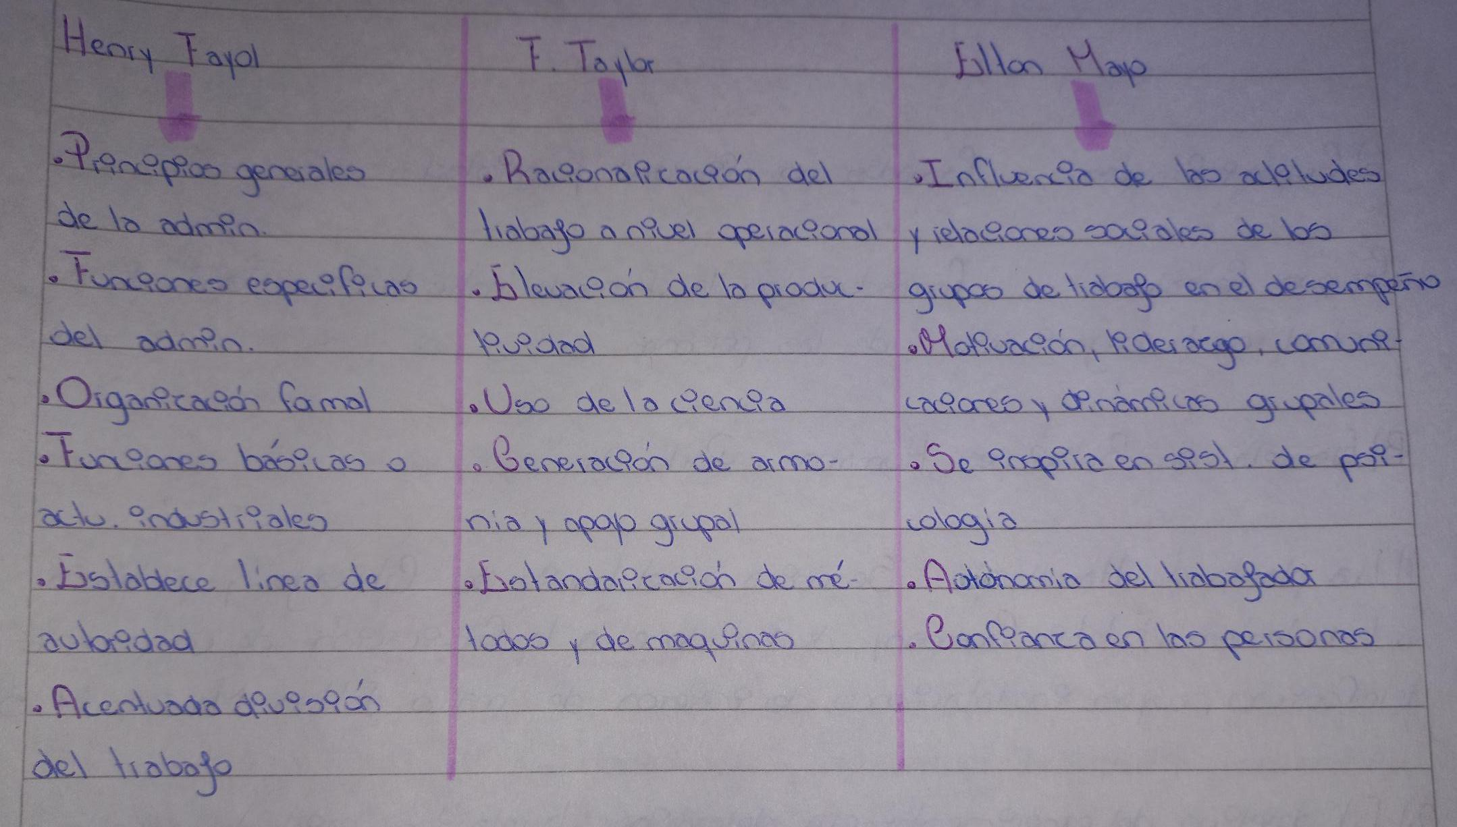
4)Confecciona un cuadro comparativo entre Taylor, Fayol y Elton Mayo

